Отчет Главы
о проделанной работе за I полугодие 2014 год
по Калининскому сельскому поселению

ст. Калининская 29.07.2014 г.
В состав Калининского сельского поселения входят четыре населенных пункта: ст. Калининская, х. Антонов, х. Карнауховский, ст.Терновская. По состоянию на 01.01.2014 года значится 978 хозяйств.
На территории Калининского сельского поселения зарегистрированы и проживают 2529 человек, из них постоянно проживающих 2398 человек.
На протяжении отчетного периода 2014 года на территории Калининского сельского поселения число вновь прибывших составило - 19 человек, убывших за пределы территории поселения - 36 человек, зарегистрировано родившихся детей - 8 человек, умерших- 20. Инспектором Администрации Калининского сельского поселения была проведена работа по замене паспорта СССР на паспорт РФ - 1 чел., приобрели гражданство РФ -7 чел., из них 5 детей.
На территории поселения зарегистрировано 11 субъектов малого предпринимательства, в основном это предприятия торговли, индивидуальные предприниматели и другие.
В течение I полугодия 2014 года состоялось 5 заседаний Собрания депутатов Калининского сельского поселения, на которых принято 9 нормативно-правовых документов, касающихся жизнедеятельности населения.
Социальные вопросы, культура и спорт
За I полугодие 2014 года специалистами Администрации Калининского сельского поселения было выдано 703 справки, удостоверено 54 доверенностей на пенсии, оформление имущества, на распоряжение вкладами и т.д., составлено 1 завещание. В рамках реализации приоритетного национального проекта «Развитие АПК» по обеспечению доступным жильем в поселении действуют программы для молодых семей, молодых специалистов в сельской местности, граждан, проживающих в сельской местности и работников бюджетной сферы. На сегодняшний день по данным программам ведется разъяснительная работа среди населения, специалистами администрации оказывается помощь в оформлении документов. В 2014 году по данным программам на очередь оформлены 3 семьи. Всего состоит на учете 33 семьи.
Составлено по заявлениям жителей 3 акта обследования жилищно-бытовых условий для получения материальной помощи различного характера в УСЗН муниципального образования «Цимлянский район»
В соответствии с Областным законом от 26.12.2005 г. № 425-ЗC «О комиссиях по делам несовершеннолетних и защите их прав в Ростовской области» в Администрации Калининского сельского поселения действует данная комиссия. На учете числится 10 семей, находящихся в «группе риска».
Комиссия по делам несовершеннолетних и защите их прав регулярно совместно с учителями школы, участковым инспектором навещала неблагополучные семьи, проверяла жилищно-бытовые условия проживания детей, материальное состояние и поведение родителей, проводила профилактические беседы.
В Калининском сельском поселении так же работает Совет профилактики правонарушений. Выдано 27 общественных характеристик на граждан, состоящих на учете по совершению разного рода уголовных дел или условно осужденных, а также по месту требования заявителей.
Целями муниципального бюджетного учреждения культуры Цимлянского района Калининского сельского поселения «Центрального Дома культуры» являются создание культурно- информационного и досугового обслуживания всех слоев населения, обеспечивающего удовлетворение разнообразных интересов; создание оптимальных условий для развития мотивации личности к познанию и творчеству, ее самоопределение в интересах самой личности, общества, государства.
Основными задачами являются: создание возможностей для развития творческой и активной личности, ее самоопределение и самоопределения в процессе участия в различных сферах общественной жизни; организация культурно- творческого процесса, культурно- просветительская деятельность.
В МБУКЦРКСП «ЦДК» за I полугодие 2014 г. было организованно и проведено - 292 культурно - досуговых мероприятия, из которых - 113 для детей до 14 лет. Эти мероприятия посетили - 16342 человека. Работает 26 клубных формирований, в них задействовано - 320 человек, жителей поселения.
МБУК ЦР КСП «ЦБ» обслуживает население Калининского сельского поселения в количестве -2409 чел. из них: ст. Калининская - 1013, х. Карнауховский -168, ст. Терновская - 439, х. Антонов- 789 чел.
Всего пользователей МБУК ЦР КСП «ЦБ»-1392, книговыдачи-18686, посещений за первое полугодие 2014 г. – 9144. Проведенных мероприятий по всем трем библиотекам поселения -87.
Администрацией Калининского сельского поселения были выделены денежные средства на периодические издания на 1полугодие 2014 г. в сумме 19961,23руб.
Калининская и Терновская библиотеки участвовали в районных конкурсах «Зимняя сказка» и «Одной мы связаны судьбой», получили благодарности и дипломы.
Антоновский библиотекарь Полозун Л.Н. участвует в конкурсе «Библиотекарь года - 2014», в первом этапе заняла I первое место по баллам, окончательный результат будет подведен в декабре 2014г.
Финансово-экономические вопросы.
Выполнение плана по собственным доходам за 1 полугодие 2014 года составило 1467,0 тыс. руб. при плане 1227,1 тыс. руб. или 119,6%.
Выполнение плана по безвозмездным поступлениям составило 1294,8 тыс. руб. при плане 994,8 тыс. руб. или 76,8
Наибольший удельный вес по поступлению собственных доходов 53,1 % в бюджете сельского поселения составляет земельный налог. Фактическое поступление земельного налога на 01.06.14г. составило 420,3тыс. руб. при плане 206,4 тыс. руб. (частично поступила недоимка прошлых периодов) . по данному виду налога план выполнен на 203%. Срок уплаты земельного налога установлен решением Собрания депутатов до 01.11.2014 года, поэтому основная часть налога приходится на 3-4 квартал текущего года.
Налог на доходы физических лиц — поступило 230,2 тыс. руб. при плане 100,00тыс. руб., выполнение составило 230,0%.
Единый сельскохозяйственный налог — поступило 59,2 тыс. руб. при плане 65,0 тыс. руб. или 91,1 %
Государственная пошлина — поступило 5,6 тыс. руб. при плане 7,2 тыс. руб. или 77,8%. Налог носит заявительный характер.
Арендная плата за земельные участки до разграничения и после разграничения - при плане 350,0тыс. руб. поступило 534,5тыс. руб. или 152,7%.
Доходы от материальных и нематериальных активов составили при плане 444,1 тыс.руб. - 138,5 тыс.руб.-31,2 %
При плане дотации на выравнивание бюджетной обеспеченности 2572,7 тыс. руб. средства поступили в полном объеме.
Субвенции бюджетам поселений на осуществление первичного воинского учета также поступили в полном объеме в сумме 154,4 тыс. руб.
Прочие межбюджетные трансферты, передаваемые бюджетам поселений при плане 1294,8тыс. руб. поступило 994,8 тыс. руб. или 76,8 % средства на ремонт и содержание автомобильных дорог 300,0 тыс.руб.,0,2т.р.-субвенция).
При Администрации Калининского сельского поселения создан Координационный совет по контролю за собираемостью налогов.
На 01.06.2014г. проведено 4 заседания, на которые приглашались 47 неплательщиков. Администрацией поселения периодически высылались и разносились извещения с напоминаниями об уплате налогов, также велась работа в телефонном режиме.
В результате проведенной работы погашено недоимки, пени по налогам за 1 полугодие 2014 года на сумму 206,9 тыс. рублей. Кроме того, Собранием депутатов в 2014 году принято решение «Об утверждении оснований признания безнадежной к взысканию недоимки, задолженности по пеням, штрафам и процентам по местным налогам». Списано 24,7 тыс.руб.
Благоустройство.
За первое полугодие 2014 года по программе «Благоустройство территории Калининского сельского поселения». Административной комиссией Калининского сельского поселения составлено 8 протоколов об административном правонарушении и 11 протоколов составлено совместно с административной комиссией Цимлянского района.
Проведен ямочный ремонт дорог с асфальтовым покрытием – 400 кв.м. в станице Калининской по ул. Морской и в х. Антонов по ул. Антоновской;
Приступили к строительству дороги с асфальтовым покрытием в ст. Калининской по ул. Вербной, протяженностью 1,6 км.
В ст. Калининской и в х. Антонове установлены детские площадки. Планируется ещё установить в х. Карнауховском.
Разработаны и согласованы документы на капитальный ремонт гидротехнического сооружения (дамбы) № 327 в ст. Калининской. При поступлении областных денежных средств, планируется начать капитальный ремонт объекта.
Вопросы гражданской обороны,
чрезвычайных ситуаций и пожарной безопасности

Реализация программы «Пожарная безопасность, защита населения и территории Калининского сельского поселения от чрезвычайных ситуаций» направлена на участие в предупреждении и ликвидации последствий чрезвычайных ситуаций в границах поселения и обеспечение первичных мер пожарной безопасности в границах населенных пунктов поселения. Проводится профилактическая работа с населением по соблюдению правил «Пожарной безопасности», печатаются статьи в районной газете «Придонье»
За первое полугодие 2014 года по данной программе освоено 19,0 тысячи рублей, в том числе:
- на зарядку огнетушителей – 1,3 тысячи рублей,
- опашку населенных пунктов – 15,0 тысяч рублей,
- скашивание сорной растительности – 2,7 тысяч рублей.
В 2014 году планируется израсходовать по данной программе 74,3 тысячи рублей на:
- опашку населенных пунктов – 15,0 тысяч рублей;
- скашивание сорной растительности – 6,4 тысячи рублей;
- зарядку огнетушителей – 2,5 тысяч рублей;
- обеспечение безопасности на воде (приобретение наглядной агитации) - 2,1 тысяча рублей;
- содержание аварийно-спасательного формирования – 48,3 тысячи рублей.
По программе «Мероприятия по профилактике терроризма и экстремизма» на 2014 год запланировано приобретении буклетов, наглядной агитации на сумму 2,0 тысяч рублей.
В связи со сложившейся ситуацией на востоке республики Украина, количество граждан прибывших из Республики Украина на территорию Ростовской области, размещенных на проживание в Калининское сельское поселение составляет 34 человека, из них 14 детей. Этим гражданам оказывается гуманитарная помощь, предоставленная Администрацией Цимлянского района, Администрацией Калининского сельского поселения, а также населением, проживающим на территории поселения. Ежедневно ведется учет прибывших и убывших граждан Украины.
Вопросы земельных и имущественных отношений.

Согласно областного закона от 01.08.2011года №643-ЗС «О внесении изменений в областной закон «О регулировании земельных отношений в Ростовской области» Администрацией Калининского сельского поселения предоставлены акты выборов на земельные участки для индивидуальной и малоэтажной жилой застройки для предоставления бесплатно для многодетных семей на 23 земельных участков в Администрацию Цимлянского района.

Две многодетные семьи, жители нашего поселения получили свидетельство о собственности на земельные участки для индивидуальной и малоэтажной жилой застройки.
За первое полугодие 2014года, согласно Федерального закона от 27.07.1997года №122 «О государственной регистрации прав на недвижимое имущество и сделок с ним» по нашему поселению зарегистрировано всего 15 земельных участков, хотя в данном законе говорится, что собственник обязан провести регистрацию своей собственности и иметь свидетельство о государственной регистрации на земельные участки и жилые дома, следовательно, жителям необходимо провести землеустроительные работы по межеванию своих приусадебных участков и зарегистрировать право собственности в юстиции. Для этого специалистом Администрации ведется разъяснительная работа среди населения.
Первичный воинский учет.
В 2014 году в муниципальном образовании количество граждан состоящих на воинском учете составило 562 человека, из них:
- граждан подлежащих призыву на военную службу - 48 человек;
-граждан первоначальной постановки на воинский учет -14 человек;
-граждан пребывающих в запасе- 500 человек.
За первое полугодие 2014 года:
прибыли из рядов РА -3 человека, призваны в ряды РА-11 человек.
Размер субвенций предоставляемых из федерального бюджета бюджетам субъектов РФ на выполнение полномочий по осуществлению первичного воинского учета на территориях, где отсутствуют военные комиссариаты в первом полугодии 2014 году составил 77,2 тысяч рублей, которые были израсходованы на содержание инспектора ВУС на оплату труда.

Отчет о работе муниципального бюджетного учреждения культуры Цимлянского района Калининского сельского поселения «Центрального Дома культуры»
Целями муниципального бюджетного учреждения культуры Цимлянского района Калининского сельского поселения «Центрального Дома культуры» являются создание культурно- информационного и досугового обслуживания всех слоев населения, обеспечивающего удовлетворение разнообразных интересов; создание оптимальных условий для развития мотивации личности к познанию и творчеству, ее самоопределение в интересах самой личности, общества, государства.
Основными задачами являются: создание возможностей для развития творческой и активной личности, ее самоопределение и самоопределения в процессе участия в различных сферах общественной жизни; организация культурно- творческого процесса, культурно- просветительская деятельность.
В МБУКЦРКСП «ЦДК» за I полугодие было организованно и проведено292 культурно - досуговых мероприятий, из которых 113 для детей до 14 лет. Эти мероприятия посетили 16342 человека. Работает 26 клубных формирований, в них задействовано -320 человек, жителей поселения.
В целях возрождения славянских традиций в Калининском Центральном Доме культуры проведены зимние Святки, к которым приурочены три праздника: Рождество (7 января) – начало Святок, встреча старого Нового года (13-14 января) и Крещение (19 января), завершающее Святки. Специалистами культуры проведены обряды колядования и святочные гадания, в которых принимают участие дети, подростки и молодежь.
В течение I полугодия коллективы художественной самодеятельности МБУКЦРКСП «ЦДК» старались принять участие во всех районных мероприятиях, фестивалей, конкурсах. Приняли участие в молодёжном фестивали - конкурсе патриотической песни «Гвоздики Отечества» где были награждены Дипломом III степени, в районном фестивале – конкурсе «Мир начинается с детства» танцевальный коллектив «Ритмика» диплом III степени, Донсков Иван Диплом II степени, драматический кружок «Вдохновение» диплом II степени, а так же благодарственными грамотами.
Литвиненко Анна принимала участие в областной выставке мастеров декоративно – прикладного творчества в г. Ростове – на - Дону «Волшебная кисточка « - Диплом, выставке «Весеннее настроение» - Благодарность, Данилейко З.В., Забазнова А.Г., Литвиненко А.А. принимали участие в XVI межрегиональном фестивале бардовской песни «Струны души» были награждены Дипломами.
Терновской клуб занял - II место между сельских клубов, в районном фестивале – конкурсе детского художественного творчества «Мир начинается с детства» клубное формирование «Рукодельница» и детский клуб «Эврики» - были награждены Дипломом I степени, в номинации художественное слово Мазанкин Дмитрий - Диплом III степени, клубное формирование «Рукодельница» и детский клуб «Эврики» принимали участие в XVI межрегиональном фестивале бардовской песни «Струны души» были награждены Дипломами .
Заведующая Антоновским клубом Светлана Петровна Приб награждена Благодарственным письмом Министра культуры Ростовской области А.А. Резвановым « За многолетнюю плодотворную работу, большой вклад в сохранение и развитие культурного наследия Донского края и в связи с профессиональным праздником Днём работника культуры».
Антоновский клуб – занял III место между сельских клубов, принимал участие в районном фестивале – конкурсе детского художественного творчества «Мир начинается с детства» танцевальный коллектив «Веснянка» Благодарственное письмо, Акимченкова Валерия - Благодарственное письмо, танцевальный коллектив «Зарянка» диплом II степени.

13 января был проведен вечер колядок « Старорусский Новый год». В начале праздника было показано не большое представление, за тем проводились конкурсы; поеданием вареников с сюрпризами, песни и пляски, водили хороводы, гадания. Потом веселые посиделки плавно перетекли в уличные колядки. Присутствующие вмести, с работниками ДК, переоделись в ряженых, и пошли поздравлять жителей ст. Калининской. Все прошло очень весело и задорно.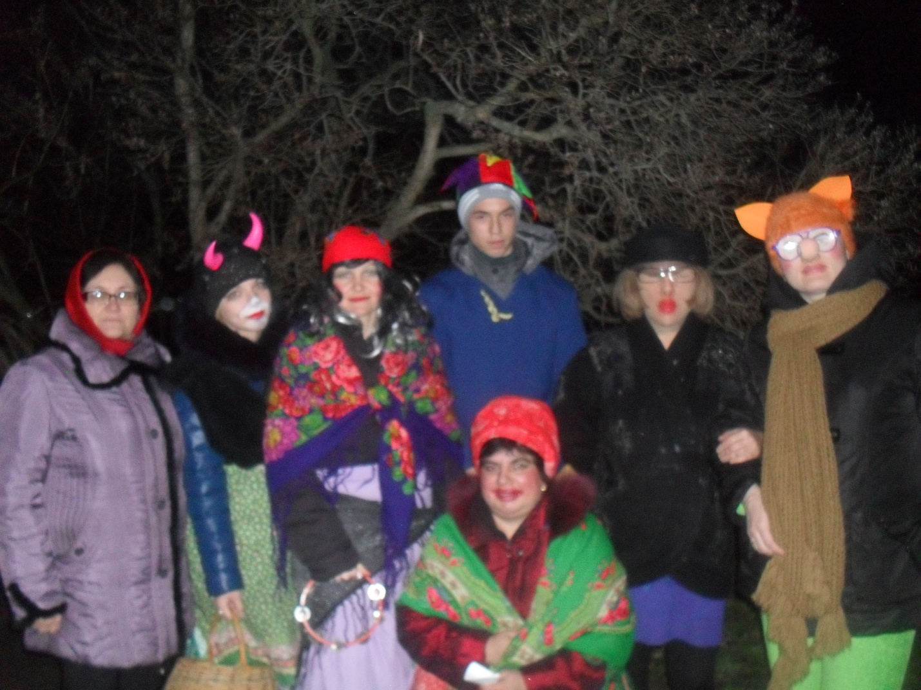
Ежегодно на протяжении многих лет в станице Калининской в ночь с 18 на 19 января, в праздник Крещения Господня и Спаса Иисуса Христа организуются крещенские купания. Не нарушая традиции, Глава Калининского сельского поселения Николай Иванович Маркин и директор Калининского Центрального Дома культуры Елена Александровна Басова организовали крещение господнее и в этом году.
Со всех сторон к пруду подходили и подъезжали жители станицы. Приехали также гости из Новоцимлянского сельского поселения, хутора Антонова и ст. Терновской. После полуночи к воде для омовения стали подходить самые отважные, а потом желающих искупаться выстроилась целая очередь. Купались все от мала, до велика. Некоторые купаются на протяжении 13 лет, но было много новичков и детворы, дети с радостью относятся к такой процедуре, те, кто искупались, шли греться и одеваться к костру, а очередные шли нырять в воду. К организации купания все отнеслись с большой ответственностью, приняли все меры безопасности, так что никаких инцидентов не было. И крещенские купания прошли на славу.
8 февраля была проведена увлекательная игровая программа для детей на свежем воздухе «Снежная канитель», атрибутами зимней игры послужили: сани, мячи, клюшки и шайбы. Детвора была настолько увлечена игрой, что даже не почувствовала морозный денек.

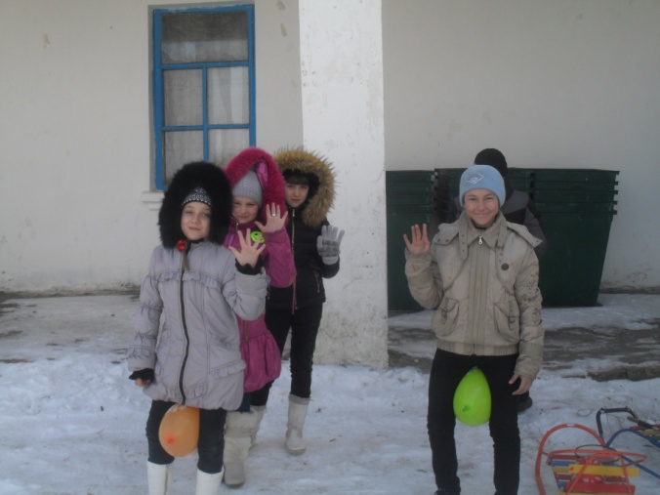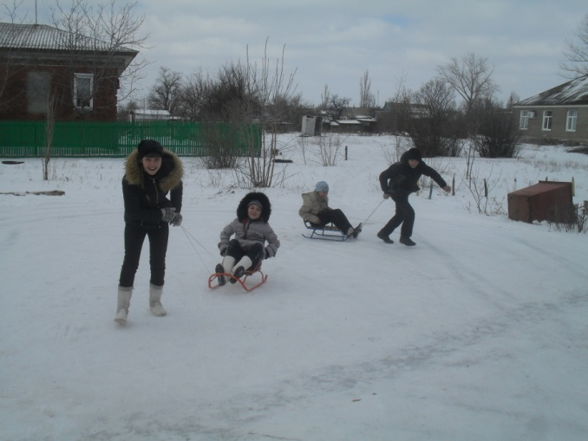

15 февраля был проведен концерт, посвященный 25-ти летию выводам войск из Афганистана «России верные сыны». Героями этого дня были наши земляки афганцы Прокопчук Григорий Николаевич, Кондауров Константин Михайлович. Почтили своим вниманием гости из г. Цимлянска и «Боевое братство». В этот знаменательный день, Кондауров К.М был награжден «Юбилейной медалью 25-тилетие войск из Афганистана», слово для поздравления было предоставлено председателю «Боевого братства» Виталию Васильевичу Кузмину, председателю совета ветеранов войны и труда Геннадию Лаврентьевичу Козлову и директору МБУКЦРКСП «ЦДК» Елене Александровне Басовой, из уст которой прозвучала трогательная речь и дальнейшие напутственные слова. После чего начался концерт, где прозвучали патриотические песни, дети прочли стихи и параллельно шел показ слайдов, про ту не легкую долю. Было очень трудно наблюдать за лицами наших героев, как будто в очередной раз они проживали ту жизнь…
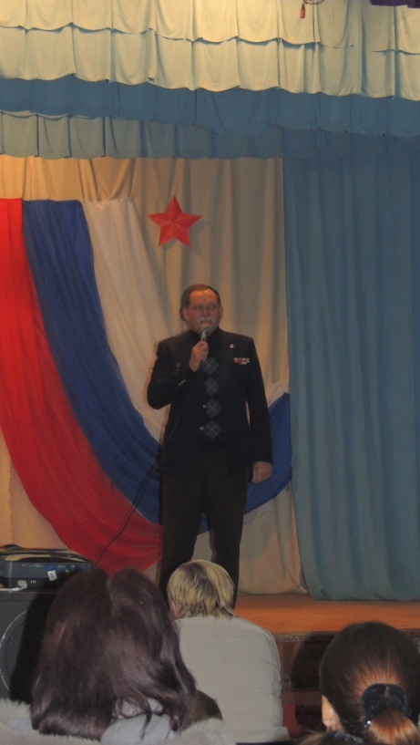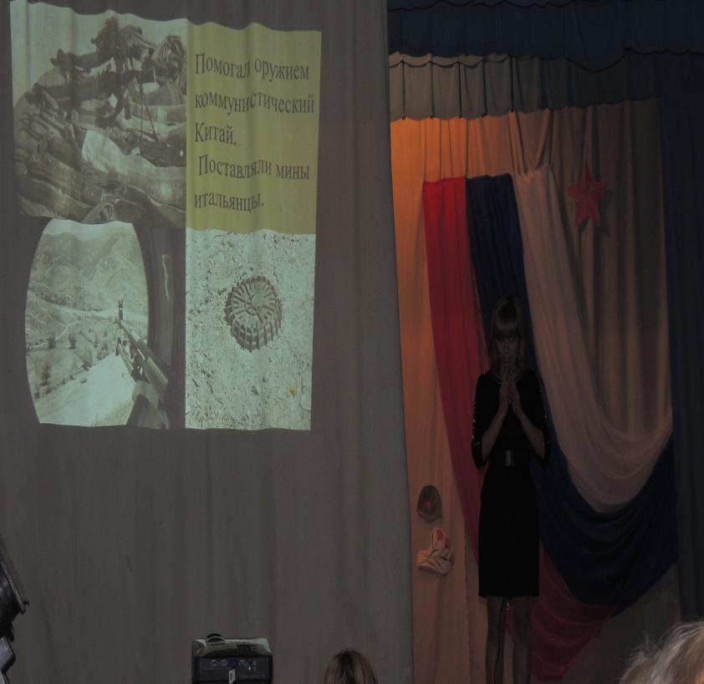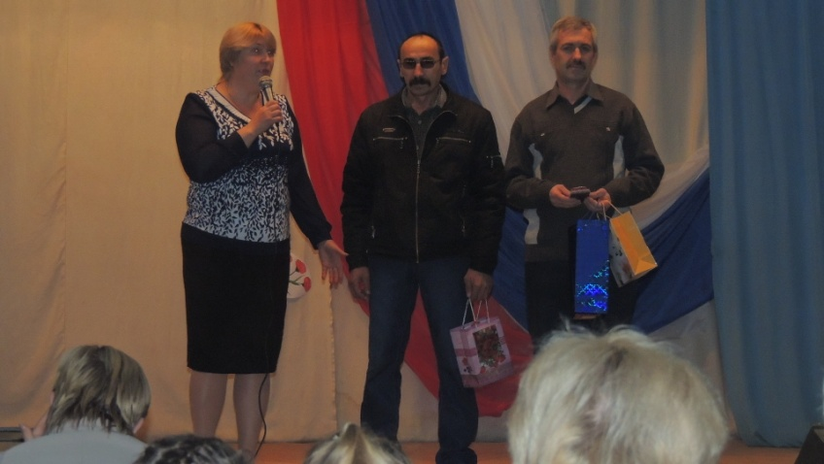
1 марта весело прошло театрализованное представление «Масленица пришла - отворяй ворота» для учащихся Калининской СОШ, коллектив «ЦДК» они же веселые скоморохи, весь праздник развлекали детей. Проведены конкурсы: перетягивание каната, бег в мешках, поедание блинов на скорость, петушиные бои и др. И все это происходило под веселые песни, задорные частушки и танцы. Гости лакомились, вкусными блинами, весело пританцовывая. Традиционно праздник завершился сжиганием чучела. В общем, праздник удался!
30 апреля Калининский ЦДК провел концерт, посвященный 365-летию Пожарной охраны России «Долг, Честь, Родина!» В мероприятии поучаствовали коллективы Карповского ДК, Новоцимлянской СОШ, Антоновского клуба и Калининской школы. Агитбригады школ продемонстрировали для всех зрителей навыки пожарной охраны, танцевальные коллективы « Ритмика» и « Веснянка» зажгли зал веселыми танцами, так же ребята показали хорошую игру на инструментах. Пожарников поздравил и наградил «Юбилейными медалями», «Нагрудными знаками», начальник 143 пожарной части ФГКУ 1отряд федеральной противопожарной службы по Ростовской области Гладченко Виктор Владимирович. После чего все участники и гости концерта собрались на общее фото возле пожарной машины.

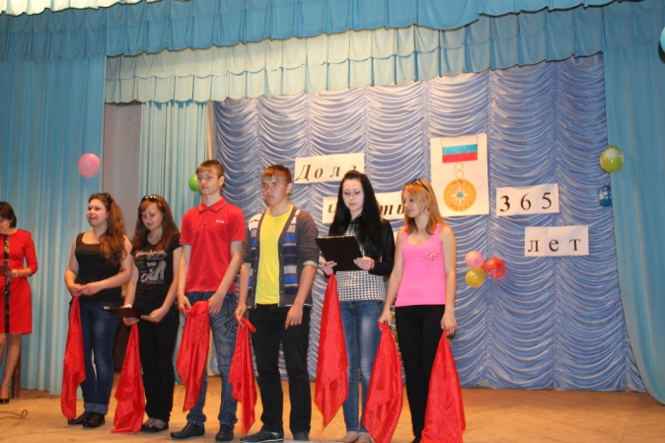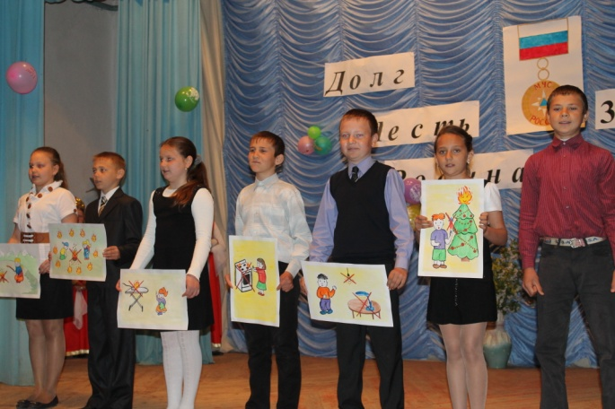

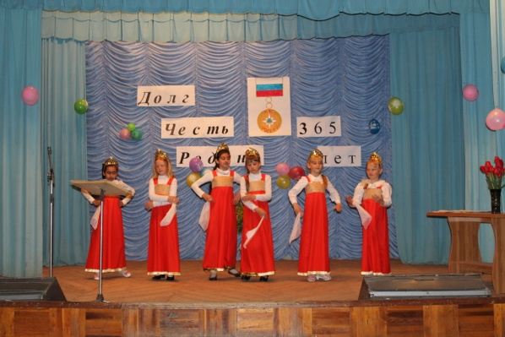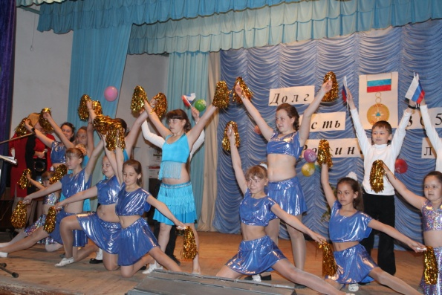

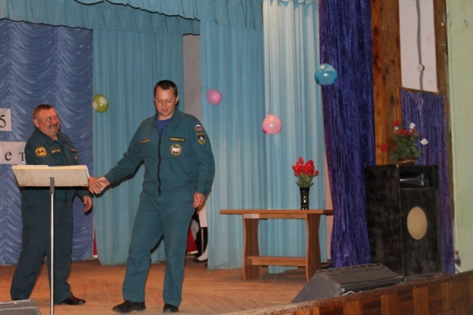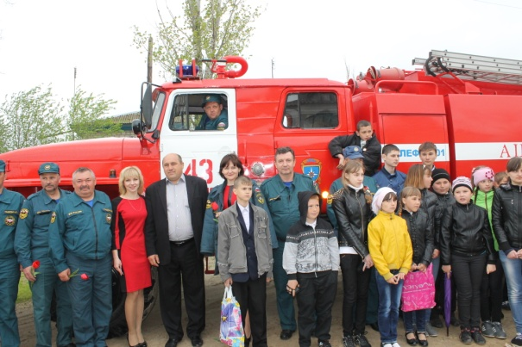

8 мая жители станицы Калининской встречали участников автопробега, посвященный 69-ой годовщине Великой Победы советского народа над Фашисткой Германией. Гости и жители станицы собрались у памятника воинов земляков, чтобы почтить память тех, кто защищал нашу страну в тяжелые времена. Молодежь города Цимлянска, с флагами шествовали большой колонной к памятнику, следом своим вниманием почтили «Боевое Братство» и Глава Калининского сельского поселения Николай Иванович Маркин. Так же было предоставлено слово организатору автопробега, заместителю Главы Цимлянского района по социальным вопросам, Федоровой Татьяне Марковне. Далее эстафету принял Терновской клуб.
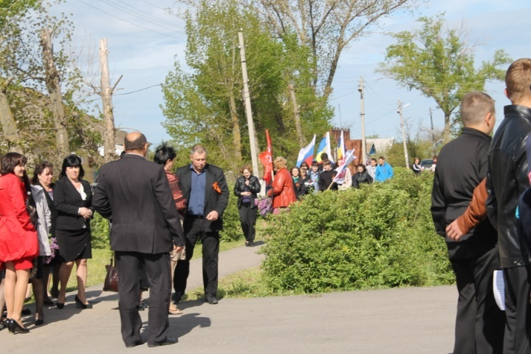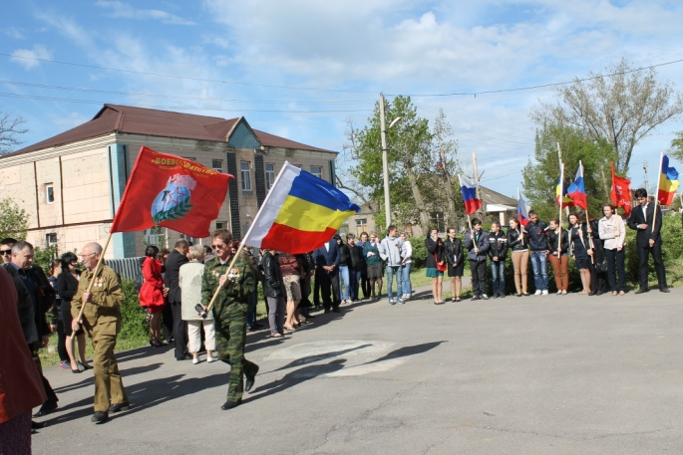
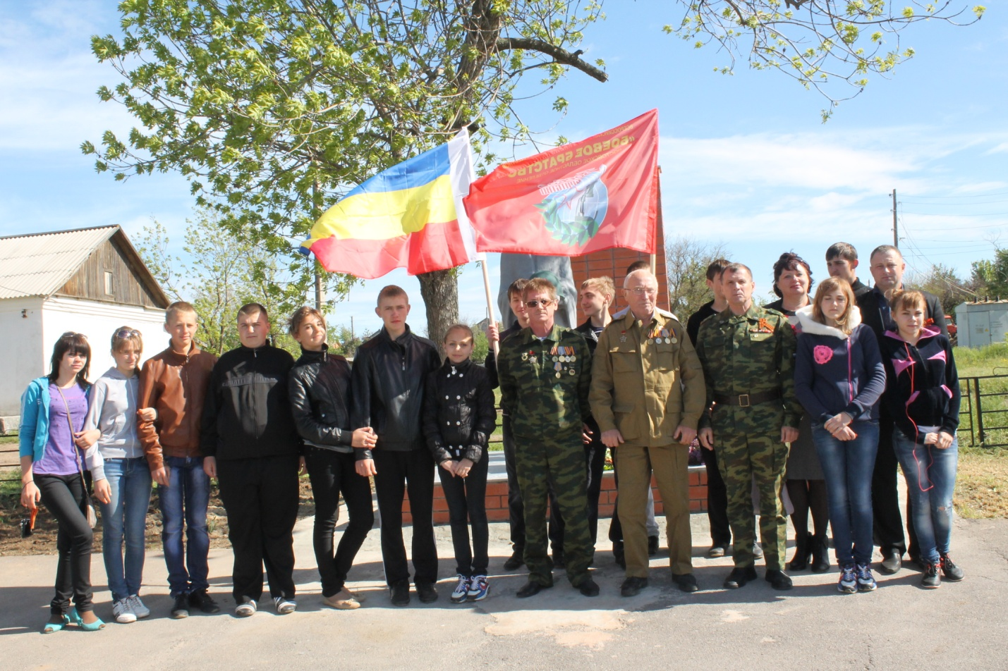
3июня для детей Калининского поселения прошел праздничный концерт, посвященный дню защиты детей «Радуйся, планета детства». Ребята послушали детский концерт художественной самодеятельности, поиграли со сказочными героями, покатались на электромобилях и попрыгали на батутах. В заключение праздника всех ребят угощали мороженым, конфетами.

Отчет о работе муниципального бюджетного учреждения культуры Цимлянского района Калининского сельского поселения «Центральная библиотека»

Зона обслуживания.
МБУК ЦР КСП «ЦБ» обслуживает население Калининского сельского поселения – 2409
В ст. Калининской проживает 1013, х. Карнаухов -168.
В ст. Терновской проживает 439
В х. Антонове проживает 789
Работа с периодикой.
Администрацией Калининского сельского поселения были выделены денежные средства на периодические издания на 1полугодие 2014г. в сумме 19961,23руб.
Материально техническая база библиотек.
Библиотеки расположены в зданиях ДК. Калининская библиотека находится в аварийном состоянии, по стенам и окнам пошли трещины, большинство окон требуют застекления. Антоновская и Терновская библиотеки требуют капитального ремонта.
Технически Калининская и Терновская библиотеки оснащены, имеется компьютер, ксерокс, факс, принтер, сканер и телефон, проведен интернет, Антоновская библиотека пока не оснащена подобной техникой.
Проведены мероприятия
Патриотическое воспитание. Историческая память.
В Калининской библиотеке:
- книжная выставка «Крещенные блокадой».
– беседа «Защитникам Сталинграда посвящается»
- проведен отборочный тур районного конкурса чтецов «Одной мы связаны судьбой»
- выставка «Сталинград символ мужества».
- оформлена выставка «Священная, народная, победная».
- прошла беседа у выставки «С гордостью о России».
Антоновская библиотека:
- Час истории: «Блокадный Ленинград»(1941-1944)
- «Будем в армии служить»
- Стенд « Афганистан болит в моей душе»
- Беседа-игра «Полет в космосе».
- Встреча с тружениками тыла: «Они ковали Победу
- Устный журнал: «Города солдатской славы».
- Конкурс чтецов: «Одной мы связаны судьбой»
-Беседа: «Триединство России»
Терновская библиотека:
- Подготовлен и проведен урок памяти «Дети блокадного Ленинграда».
- Оформлена книжная выставка «От Руси к России».
- Совместно с клубом был подготовлен и проведен урок мужества «Время выбрало Вас…».
- Совместно с клубом проведена конкурсно - игровая программа «Верим в тайную силу Родины своей»(ко дню Защитника Отечества).
- Подготовлен и проведен урок памяти «Знаете каким он парнем был»(к 80-летиюЮ. Гагарина).
- Подготовлена и проведена беседа «Чернобыль- трагедия и нашей страны».
- Оформлена книжная выставка «Эхо войны сердце тревожит»
- подготовлен и проведен урок мужества «Внукам о Победе».
- У памятника Воину освободителю был проведен митинг- реквием «Помнит мир спасенный» посвященный дню Победы.

Краеведение.
Калининская библиотека:
- подготовлен и проведен поэтический час «Любимый край»
- проведен обзор книги «Дид Гузий» к 65-ю В.Фоменко.
- краеведческая выставка «Земля Донская».
- подготовлен и проведен тематический урок «Биография и творческий путь певца земли Донской»
Антоновской библиотеке :
- Стенд: « Книги – юбиляры донских писателей»
- Календарь: «Краеведческие даты 2014 года», которые обновляются
Ежемесячно.
- Тематическая полка: « Главная новость района».
- 110-е со дня рождения русского писателя А.П.Гайдара.
Громкие чтения: «Военная тайна»,которые прошли в школе.
- 75 со д.р. Ростовского поэта В.И.Фролова (1939-2007).
Час поэзии: «Земля отцов» книжная полка: «В родном краю, в Фроловии своей»
Терновская библиотека:
- Оформлена книжная выставка «На Тихом, на славном, на вольном Дону».- Подготовлен и проведен урок краеведения «Люби и знай родной свой край».
- Подготовлен и проведен урок краеведения «Легенды и предания нашего края».

Фольклорные праздники.
Калининская библиотека:
- прошел час интересных сообщений «Свет Рождественской ночи».
- прошел небольшой праздник ко дню славянской письменности.
Терновская библиотека:
- Подготовили и провели совместно с клубом Масленицу в д\с «Ветерок»,
в клубе.
Нравственность. Духовность. Милосердие.
Калининская библиотека:
- прошла небольшая беседа «Безопасный интернет».
- в ДК прошел праздничный концерт, посвященный 23февраля и 25-ю вывода войск из Афганистана.
- прошел информационный час «Олимпиада 2014 – г. Сочи».
- прошло знакомство с православной книгой.
- прошел праздничный концерт, посвященный 365-ю пожарной охраны,
- прошло небольшое мероприятие «В семейном кругу».
- прошел урок призыв «Рюмка не для подростков».
Антоновская библиотека:
- Выставка-беседа: «Рождественское чудо»
-Праздник 8-е марта.Игра: «Юные принцессы»
-Книжная выставка: «Судьба семьи в судьбе страны».
- Беседа: «Твои друзья и ты», для детей младших классов.
Терновская библиотека:
- В библиотеке оформлен стенд «Творчество, знание, литература- все поместилось в слове –КУЛЬТУРА».
- Оформлена книжная выставка «Семья это великий дар
- Тематический час «Семья моя надежда и опора».
- Подготовлен и проведен час информации «Как письмена устроились».

Экология. ЗОЖ. ОБЖ
Калининская библиотека:
- прошел очень интересный час «Лес – это наша красота и жизнь».
- прошел час доброты «Птицы у нас в гостях».
- прошла эко-викторина «Зеленая аптека».
В Антоновской библиотеке:
-Беседа: «Пристрастия уносящие жизнь»
- Информационный час: «Остановись! Опасность».Книжная полка: «Умей сказать « НЕТ».
- История возникновения профессии «Эколог».

Терновская библиотека:
- Подготовлено и проведено экологическое занятие «Заповедники России».
- Подготовлена и проведена совместно с клубом беседа «Игры угодные богам».
- Оформлена книжная выставка «Стиль жизни- здоровье».

Юбилейные даты в художественной литературе.
Калининская библиотека:
- оформлена выставка – акция «Прочти книгу А.П. Гайдара» к 110-ю автора.
- прошла беседа по сказке П.П. Бажова «Малахитовая шкатулка».
- прошел литературный час «Венок Пушкину».
- провела громкое чтение «Лесная газета» В.В. Бианки для ребят 1класса.
- прошел литературный вернисаж к 245-ю А.И.Крылова «В гостях у старого баснописца».
- оформлена книжная выставка «В гостях у фантаста» к 130-ю А.Р.Беляева.
- подготовлена книжная выставка «Праздник с героями книг Н.В.Гоголя».
- подготовлена выставка-акция «Прочти книгу У.Шекспира».
- подготовлено и проведено литературное путешествие «А зори здесь тихие».
- прошла художественная викторина «Вот компания какая».
- подготовлена анкета исследований «Хочу прочитать о…»
Антоновская библиотека:
- Громкие чтения: «Недоросль».
- Час информации: «Буквица славянская»
Терновская библиотека:
- Оформлена книжная выставка «Диво дивное- Чудо чудное».
- книжная полка «Команда отважных ребят».
- Оформлена книжная полка к 120-летию В. Бианки «Лес полон чудес».
- Подготовлен и проведен час поэзии «В родном краю, в Фроловии моей»
- книжная выставка «Друзья мои, прекрасен наш союз».
- Проведена викторина ко дню рождения М. А. Шолохова «И вечен Шолоховский свет»
- Подготовлен и проведен обзор литературы «Фронтовые дороги донских поэтов». - Подготовлено и проведено мероприятие «Как на Пушкинский день рождения.

Калининская и Терновская библиотеки участвовали в районных конкурсах «Зимняя сказка» и «Одной мы связаны судьбой», получили благодарности и дипломы.
Антоновский библиотекарь Полозун Л.Н. участвует в конкурсе «Библиотекарь года - 2014», в первом этапе заняла Iпервое место по очкам, окончательный результат будет подведен в декабре 2014г.

